高二数学周三测验(2010.6.23)
集合、常用逻辑用语与函数概念
时间:50分钟 满分:100分
班级 姓名
一、选择题（给出的四个结论中有且仅有一个正确．每小题5分，共50分）
1.已知A，B均为集合U={1,3,5,7,9}的子集，且A∩B={3},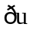B∩A={9},则A=（ ）
（A）{1,3} (B){3,7,9} (C){3,5,9} (D){3,9}
2.若集合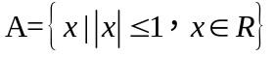，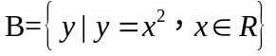，则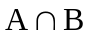=（ ）
(A) 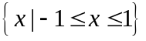 (B) 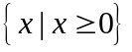
(C) 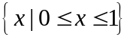  (D) 
3.下列命题中的假命题是（ ）
A．,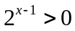 B. 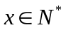,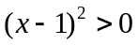
C． ,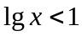 D. ,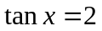
4.已知，则满足关于的方程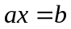的充要条件是（ ）
(A)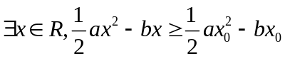 (B) 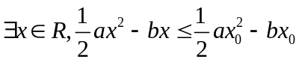
(C) 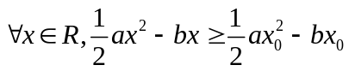 (D) 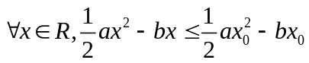
5.设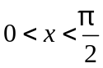，则“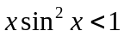”是“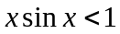”的（ ）
（A）充分而不必要条件 （B）必要而不充分条件
（C）充分必要条件 （D）既不充分也不必要条件
6.、为非零向量。“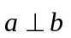”是“函数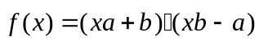为一次函数”的（ ）
（A）充分而不必要条件 (B)必要而不充分条件
(C)充分必要条件 (D)既不充分也不必要条件
7.设集合若AB,则实数必满足（ ）
（A）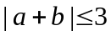 （B）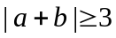
（C）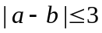 （D）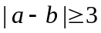
8.在集合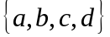上定义两种运算、如下：
那么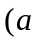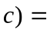
(A) (B) (C) (D)
9．设非空集合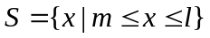满足：当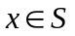时，有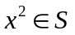。给出如下三个命题：①若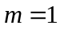，则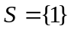；②若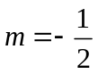，则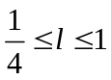；③若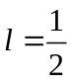，则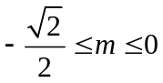。其中正确命题的个数是
(A)0 (B)1 (C)2 (D)3
10.记实数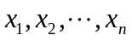中的最大数为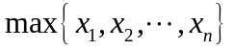，最小数为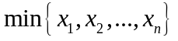。已知的三边长为（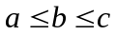），定义它的倾斜度为
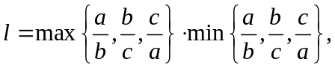
则“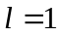”是“为等边三角形”的（ ）
(A)必要而不充分的条件 (B)充分而不必要的条件
(C)充要条件 (D)既不充分也不必要条件
二、填空题（每小题5分，共50分）
11．若, 则的值是 ．
12.设=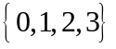，A=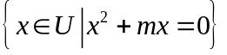，若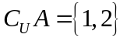，则实数= .
13.设集合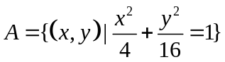，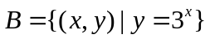，则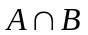的子集的个数是 个
14．已知命题“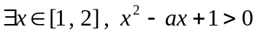”是假命题，则实数的取值范围是 ．
15．定义运算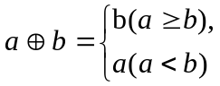，则函数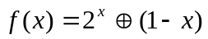的最大值是 ．
16．二次函数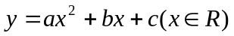的部分对应值如下表：
 | -3 | -2 | -1 | 0 | 1 | 2 | 3 | 4
y | 6 | 0 | -4 | -6 | -6 | -4 | 0 | 6
则不等式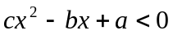的解集是 ．
17 已知函数对任意实数恒有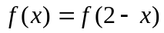，且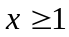时，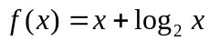，若
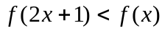，则的取值范围是____ ____
18.设S为复数集C的非空子集.若对任意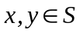，都有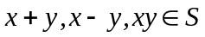，则称S为封闭集。下列命题：
①集合S＝{a＋bi|（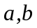为整数，为虚数单位）}为封闭集；
②若S为封闭集，则一定有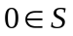；
③封闭集一定是无限集；
④若S为封闭集，则满足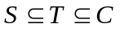的任意集合也是封闭集.

其中真命题是 （写出所有真命题的序号）
19．已知集合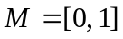，若命题“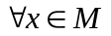，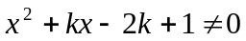”是真命题，则实数的取值范围是 ．
20.若规定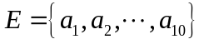的子集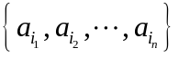为的第个子集，其中
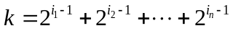，则
（1）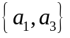是的第 个子集；
（2）的第211个子集是 。

参考答案：
一、DCBCB BDADA
二、11、4； 12、； 13、4； 14、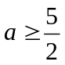； 15、1； 16、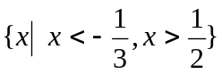；
17、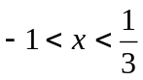； 18、①②； 19、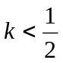或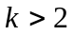； 20、(1)5； (2) 

